Pengembangan Buku Panduan Program Merancang Website Berbasis CMS WordPress Bagi Guru

Mutoharoh¹*, Dewi Muliyati², Early Amada²
¹Program Studi Teknik Industri, Universitas Krisnadwipayana, Bekasi, Jatiwaringin, 13077, Indonesia
²Program Studi Pendidikan Fisika, FMIPA, Universitas Negeri Jakarta, Jakarta, 13220, Indonesia
*Corresponding Email: mutoharohhanafi@gmail.com
Abstract
CMS is an application that manages, edits, and publishes web content. The CMS interface is more visually enabling without coding, thus enabling teachers to develop websites. Teachers can build websites personally and be used to support careers. These online pages can be used to make portfolios, take online classes, and publish papers. This research aims to develop a guidebook that teachers can use in designing WordPress CMS-based websites. This time, the research and development method or Research and Development (RnD). The research model used is 4D Thiagarajan, it's just that the stage is used until developed. The results of this research are in the form of a book, "Guidelines for Designing WordPress CMS-Based Websites for Teachers", which will be used in community service in high schools. Products are developed using Microsoft PowerPoint. The total number of pages produced is 33 pages. The book contains how to: (1) Choose the desired and available domain, (2) Determine the purpose of creating a website, (3) Edit website pages, (4) Add pages to the website, and (5) Create news or posts on the website.
Keywords: book, CMS, guidelines, WordPress
Abstrak
CMS adalah aplikasi yang mengelola, mengedit, dan menerbitkan konten web. Antarmuka CMS lebih visual memungkinkan tanpa pengkodean sehingga memungkinkan guru untuk mengembangkan website. Guru dapat membangun website secara pribadi dan dapat digunakan menunjang karier laman online tersebut dapat digunakan sebagai media membuat portofolio, kelas online, dan publikasi karya tulis. Tujuan penelitian ini peneliti ingin mengembangkan buku panduan yang dapat digunakan oleh guru dalam merancang website berbasis CMS WordPress. Metode penelitian kali ini adalah metode penelitian dan pengembangan atau Research and Development (RnD). Model penelitian yang digunakan adalah 4D Thiagarajan hanya saja taham yang digunakan sampai develop (pengembangan). Hasil penelitian ini berupa buku “Panduan Merancang Website Berbasis CMS WordPress bagi Guru” akan digunakan dalam pengabdian masyarakat di sekolah menengah. Produk dikembangkan dengan menggunakan Microsoft Power Point. Total halaman yang dihasilkan berjumlah 33 halaman. Buku tersebut memuat cara: (1) Memilih domain yang diinginkan dan tersedia, (2) Menentukan tujuan dalam membuat website, (3) Mengedit halaman website, (4) Menambahkan halaman pada website, dan (5) Membuat berita atau post pada website.
Kata-kata kunci: buku, CMS, petunjuk, WordPress

PENDAHULUAN
Content Management System (CMS) atau Sistem Manajemen Konten adalah aplikasi yang mengelola, mengedit, dan menerbitkan konten web (Kuswadi, 2022). CMS memungkinkan banyak pengguna untuk berkolaborasi dalam mengelola konten online. Salah satu peran penting CMS adalah menyajikan informasi yang sama melalui antarmuka pengguna visual atau User Interface (UI) yang memudahkan pengguna non-teknis. Berikut adalah beberapa peran penting lainnya dari CMS: (1) memfasilitasi pembuatan konten, (2) menyederhanakan penyimpanan dan pengelolaan konten, (3) memungkinkan kolaborasi dan multi-pengguna, (4) menyederhanakan proses penerbitan dan pengeditan konten (Huda & Priyatna, 2019). CMS adalah program yang bertujuan untuk mempermudah sebagian besar pekerjaan terkait konten online. Dengan CMS, semua orang dapat membuat website sendiri meski tanpa programming atau pemrograman, tak terkecuali guru.
Antarmuka pengguna CMS lebih visual dan intuitif memungkinkan pengguna non-teknis tanpa pengkodean untuk membuat dan mengelola konten web mereka sendiri (Hoong & Ameeden, 2015). Termasuk jika Guru ingin memiliki website sendiri maka CMS bisa dijadikan salah satu alternatif pilihan aplikasi. Guru yang dapat membangun website secara pribadi akan mendapatkan sejumlah manfaat diantaranya, dapat menunjang karier seorang guru di mana laman online tersebut dapat digunakan sebagai media membuat portofolio, membuat kelas online, dan publikasi karya tulis yang dibuat oleh guru (Artiono et al., 2022).
Terdapat beberapa CMS terbaik yang paling banyak digunakan untuk website, diantaranya WordPress, Joomla! Drupal, Typo3, Serendipity, Dotclear, ImpressPages, dan Chamilo. Dari delapan aplikasi CMS terbaik yang paling banyak digunakan adalah CMS WordPress. CMS WordPress sendiri sudah memiliki lebih dari 50.000 plugin gratis dengan berbagai fungsi mulai dari meningkatkan SEO on-page hingga mengintegrasikan media sosial ke dalam website (WordPress, 2022). Pertimbangan lain dalam memilih CMS WordPress diantaranya:
- WordPress Sangat User-friendly dan Bahkan Bagi Pemula
- Fleksibel dan Mampu Beradaptasi untuk Mengubah Kebutuhan
- WordPress Menawarkan Banyak Pilihan Tema dan Plugin
- WordPress Sangat SEO Friendly
- Menawarkan Desain Yang Responsive dan Mobile Friendly
- WordPress Memiliki Blog Bawaan
- Komunitas WordPress Menawarkan Dukungan
Kendati demikian perlu ada panduan atau petunjuk yang diikuti agar Guru dapat memulai mengembangkan websitenya. Buku pedoman adalah buku atau pamflet yang menyajikan informasi untuk memandu atau memberikan tuntunan kepada pembacanya untuk melakukan apa yang disampaikan dalam buku tersebut (Nirmalarasati, 2019). Biasanya buku pedoman terlampir saat membeli suatu produk, atau baru memulai pekerjaan baru yang berhubungan dengan mesin, sehingga butuh petunjuk pengoperasian agar pekerjaan berjalan dengan lancar. Panduan dan petunjuk yang ada terkadang kurang update, sehingga fitur-fitur terbaru atau pembaharuan tidak dijelaskan.
Pada pengabdian masyarakat, khususnya guru dapat diberikan pelatihan pembuatan modul ajar (Sulistio, 2017). Oleh sebab itu mengingat pengembangan website bagi guru juga memiliki banyak manfaat, maka dalam pengabdian masyarakat kali ini, peneliti ingin mengembangkan buku panduan yang dapat digunakan oleh guru dalam membuat websitenya sendiri. Buku panduan yang dikembangkan merupakan petunjuk teknis dalam merancang website berbasis CMS WordPress.

METODE
Metode penelitian pengembangan “Panduan Merancang Website Berbasis CMS WordPress bagi Guru” kali ini adalah metode penelitian dan pengembangan atau Research and Development (RnD). Metode ini sesuai dengan penelitian sejenis (Kristiyani, 2020). Model penelitian yang digunakan adalah 4D Thiagarajan (Najikhah & Ismaniati, 2018) hanya saja taham yang digunakan sampai develop (pengembangan). Berikut uraian Langkah metode penelitian yang telah dilakukan:
- Define (Pendefinisian)
Tahap define adalah tahap untuk menetapkan dan mendefinisikan syarat-syarat pengembangan buku panduan. Pada tahap ini akan dituliskan syarat-syarat apa saja yang ingin ditampilkan dalam buku “Panduan Merancang Website Berbasis CMS WordPress bagi Guru”. Buku panduan yang dirancang akan menjelaskan mulai dari membuat website gratis menggunakan WordPress sampai dengan publish.
- Design (Perancangan)
Tahap perancangan bertujuan untuk merancang buku “Panduan Merancang Website Berbasis CMS WordPress bagi Guru”. Langkah pertama dalam tahap ini adalah menentukan aplikasi apa yang ingin digunakan untuk menuliskan buku Panduan. Software yang digunakan untuk menulis buku adalah Microsoft Power Point. Sedangkan tangkapan layer yang digunakan dalam buku panduan bersumber dari https://WordPress.com/free/.
- Develop (Pengembangan)
Tahap pengembangan adalah tahap untuk menghasilkan produk pengembangan, dalam penelitian ini adalah buku “Panduan Merancang Website Berbasis CMS WordPress bagi Guru”. Pada tahap ini peneliti telah melakukan penilaian kelayakan produk kepada rekan sejawat.

HASIL DAN PEMBAHASAN
Hasil penelitian ini berupa buku “Panduan Merancang Website Berbasis CMS WordPress bagi Guru” akan digunakan dalam pengabdian masyarakat di sekolah menengah. Buku panduan tersebut memuat halaman awal yang berisi judul buku dan identitas pembuat buku. Halaman berikutnya langsung memuat petunjuk teknis yang diawali dengan halaman register membuat website gratis menggunakan CMS WordPress. Produk tersebut bisa diakses dalam bentuk softcopy menggunakan link berikut https://s.id/1uiGP. GAMBAR 1-4 merupakan tampilan produk yang dihasilkan dari tahapan pengembangan. Total halaman buku panduan yang dikembangkan berjumlah 33 halaman. Buku panduan tersebut membuat beberapa hal dalam mengembangkan website dengan CMS WordPress yaitu:
- Memilih domain yang diinginkan dan tersedia
- Menentukan tujuan dalam membuat website
- Mengedit halaman website
- Menambahkan halaman pada website
- Membuat berita atau post pada website

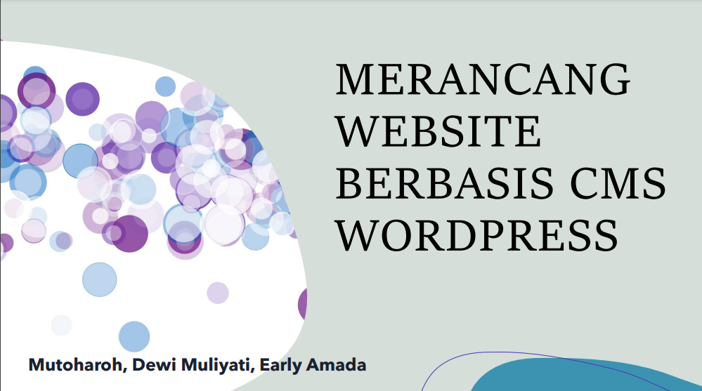
GAMBAR 1. Menampilkan halaman muka buku petunjuk merancang website berbasis CMS WordPress
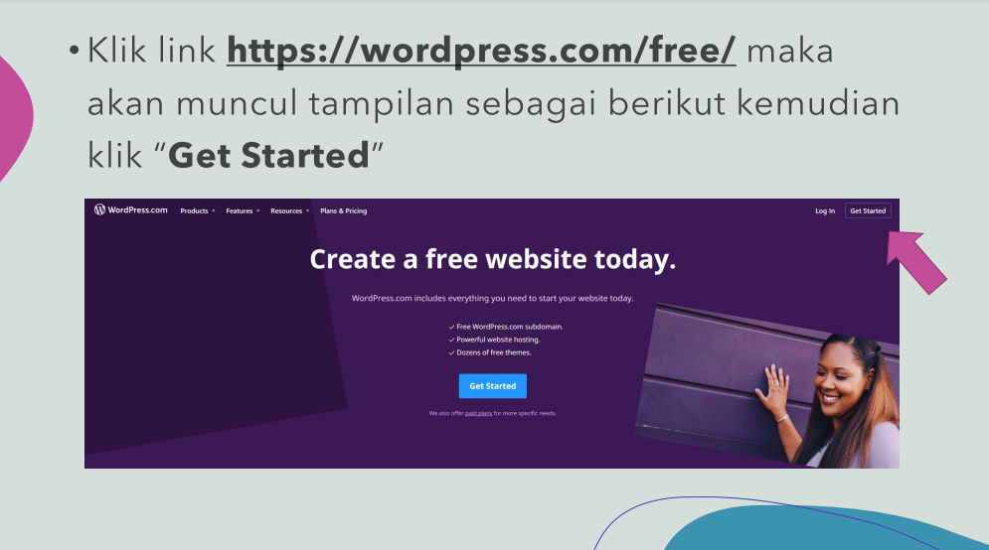
GAMBAR 2. Menampilkan halaman muka CMS WordPress
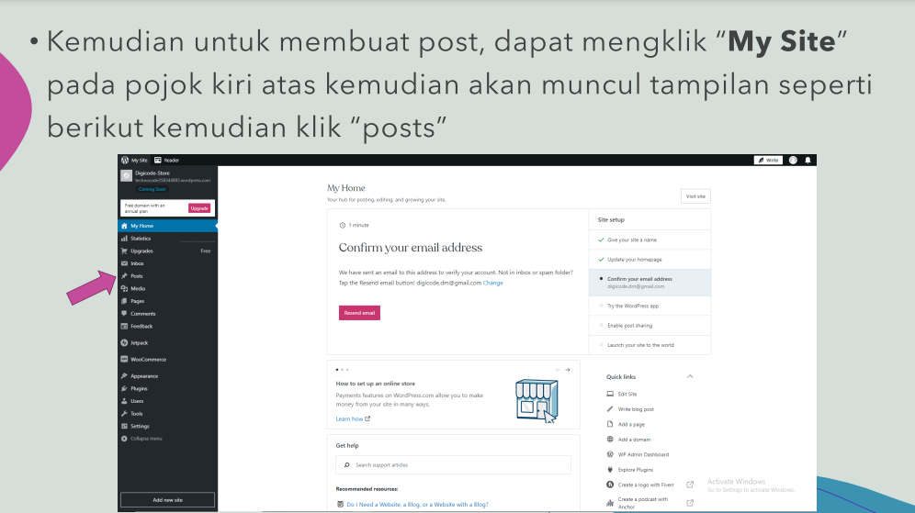
GAMBAR 3. Menampilkan salah satu petunjuk untuk membuat postingan di CMS WordPress
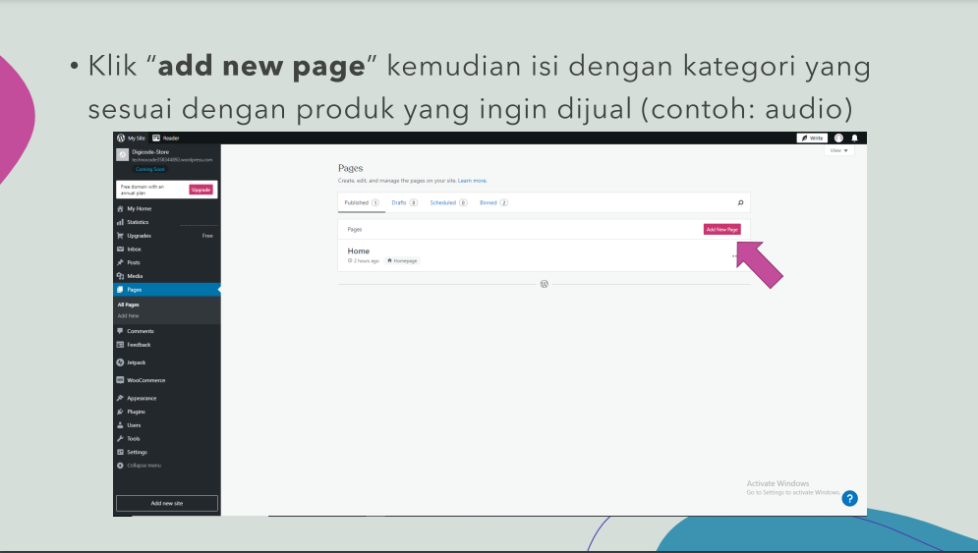
GAMBAR 4. Menampilkan salah satu petunjuk untuk menambahkan halaman di CMS WordPress

Pada halaman muka buku panduan ini berbeda dengan buku ajar (Zahro, Yuda, & Widiastuti, 2021). Pada halaman muka buku biasanya memuat Sampul depan berfungsi sebagai informasi pertama yang akan diberikan kepada pembaca tentang isi buku. Pada sampul depan terdapat judul buku, nama penulis atau penyusun, nama penerbit, dan biasanya terdapat juga endorsement. Pada cover buku panduan ini hanya memuat judul buku dan penyusun. Hal itu karena buku yang dikembangkan peneliti hanya digunakan di lingkungan internal tempat pengabdian masyarakat sehingga tidak mencantumkan nama penerbit ataupun endorsement.
Pemilihan tujuan pembuatan website ini bertujuan untuk memudahkan CMS WordPress dalam memberikan saran template apa yang paling sesuai dengan website yang nantinya dikembangkan (Zein, Eriana, & Persada, 2021). Untuk pengembangan website gratis tersedia empat tujuan bawaan yaitu:
- Write and Publish
- Promote myself or business
- Import my existing website content
- Sell online
Khusus untuk pilihan ketiga dapat dilakukan jika sebelumnya sudah memiliki website. Pada buku panduan tujuan yang dipilih dalam membuat website adalah “sell online”. Akan tetapi pembuat website, khususnya guru dapat memilih yang lain. Apapun tujuan dalam membuat website nanti petunjuk atau cara dalam mengembangkan websitenya akan sama. Baik itu menambahkan halaman, mengedit halaman, maupun membuat post atau berita. Tujuan yang ditawarkan oleh CMS WordPress disajikan pada GAMBAR 5.
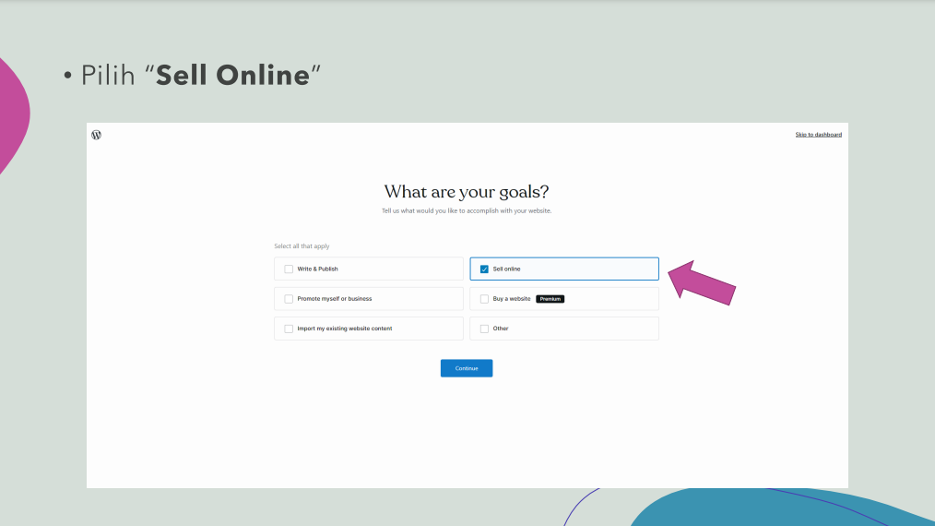
GAMBAR 5. Menampilkan tujuan pembuatan Website di CMS WordPress

KESIMPULAN
Pada penelitian ini telah dihasilkan sebuah produk yaitu buku Panduan “Merancang Website Berbasis CMS WordPress bagi Guru”. Produk yang dikembangkan nantinya akan digunakan oleh peneliti untuk melakukan kegiatan pengabdian masyarakat. Produk dikembangkan dengan menggunakan Microsoft Power Point. Total halaman yang dihasilkan berjumlah 33 halaman. Buku tersebut memuat cara (1) Memilih domain yang diinginkan dan tersedia, (2) Menentukan tujuan dalam membuat website, (3) Mengedit halaman website, (4) Menambahkan halaman pada website, dan (5) Membuat berita atau post pada website.

REFERENSI
Artiono, R., Yunianti, D. N., Prawoto, B. P., Juniati, D., & Budayasa, I. K. (2022). Pelatihan Pembuatan Web Portofolio Guru Selama Masa Pandemik Covid-19 di SMA Shafta Surabaya. JANITA : JURNAL PENGABDIAN KEPADA MASYARAKAT , 2(1), 27-35.
Hoong, C. C., & Ameeden, M. A. (2015, April). Intuitive Content Management System. In 2015 International Conference on Computer, Communications, and Control Technology (I4CT) (pp. 541-543). IEEE.
Huda, B., & Priyatna, B. (2019). Penggunaan Aplikasi Content Management System (CMS) untuk Pengembangan Bisnis Berbasis E-commerce. Systematics, 1(2), 81-88.
Kristiyani, A. (2020). Pengembangan buku referensi menulis faktual berbasis multiliterasi. Jurnal Kependidikan: Penelitian Inovasi Pembelajaran, 4(1), 177-184.
Kuswandi, D. (2022). Konstruksi Learning Content Management System (LCMS) (Vol. 1). Academia Publication.
Najikhah, F. & Ismaniati, C. (2018). Pengembangan Buku Panduan Sebagai Sumber Belajar Untuk Tenaga Kerja Indonesia Di Malaysia. Edcomtech: Jurnal Kajian Teknologi Pendidikan, 3(2), 75-86.
Nirmalarasati, A. (2019). Perancangan Buku Panduan Cosplay Shuten Doji (Onmyoji) (Doctoral dissertation, Institut Seni Indonesia Yogyakarta).
Sulistio, P. H. (2017). Pelatihan Pembuatan Modul Pembelajaran di SMP Providentia Jakarta Barat. Jurnal Abdimas. 4(2). 275-279.
WordPress (2022). https://wordpress.com/id/.
Zahro, E. A., Yuda, M. U., & Widiastuti, S. (2021). Pengembangan Buku Panduan Membaca Cerita Sebagai Bahan Ajar Tambahan Memahami Cerita Untuk Siswa Kelas IV Sekolah Dasar. Jurnal Pendidikan dan Teknologi Indonesia, 1(4), 171-178.
Zein, A., Eriana, E. S., & Persada, G. N. (2021). Pembuatan Website Cms (Content Management System) pada SMK Muhammadiyah Parung Bogor. Jurnal Ilmu Komputer, 4(2), 70-75.

